物资名称 | 参考图例 | 数量 | 单位 | 单价（元） | 总价（元） | 备注
教师办公桌椅组合 | 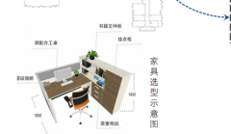 | 16 | 套
教师办公室沙发 | 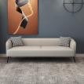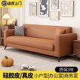 | 2 | 套 |  |  | 1桌3椅一套，沙发茶几组合一套
教授办公室沙发 | 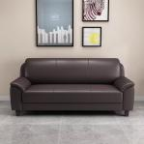 | 1 | 套
会议室家具 | 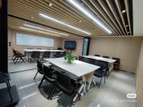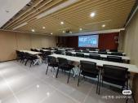 | 1 | 套 |  |  | 16张1.4米桌子32把椅子
茶水吧+休闲区 | 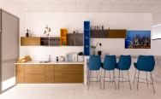 | 9 | m²
窗帘 |  | 6 | 组 |  |  | 3m*4组，1m*2组
合计
光明眼科学院智慧办公空间家具采购清单

